

**Construyo un pictograma**

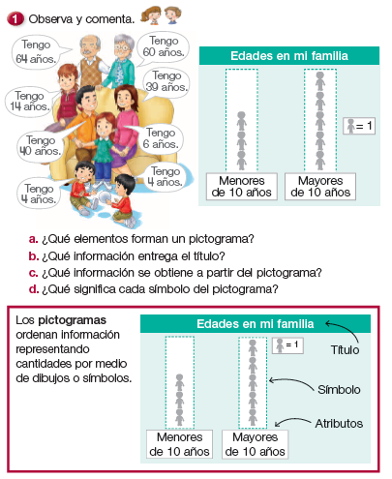

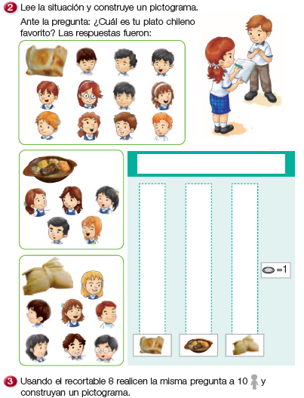

Tarea:

Desarrolla las siguientes actividades en tu “Cuaderno de trabajo N° 5” de Primer año básico.

“Construyo pictogramas”

Lección 58. Actividades 1 y 2.

Lección 59. Actividades 1 y 2.